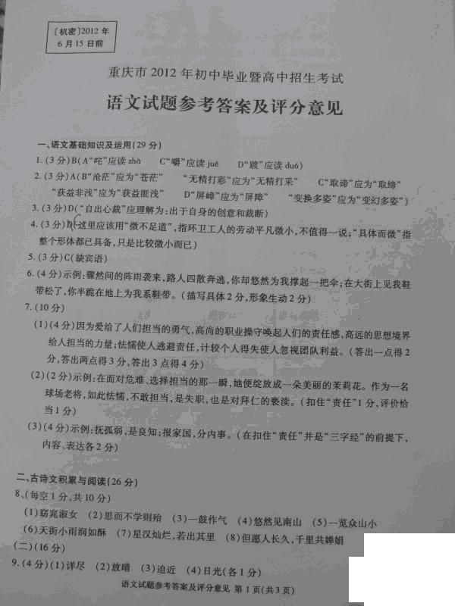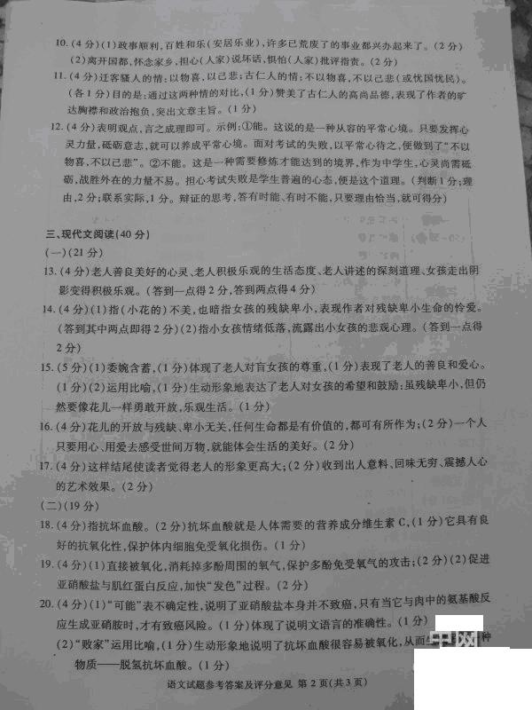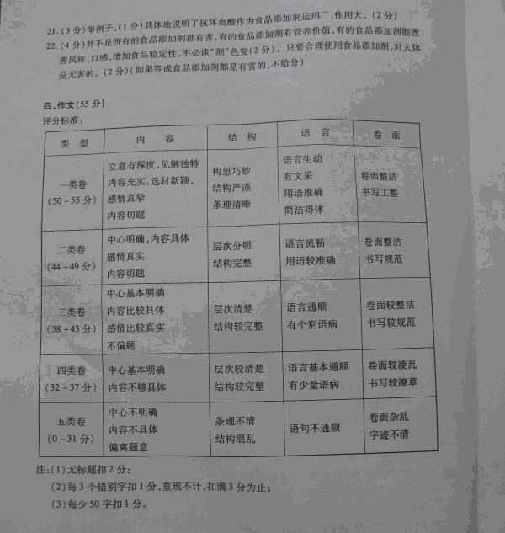

译文如下

宋仁宗庆历四年春天，滕子京被贬谪到岳州当了知州。到了第二年，政事顺利，百姓和乐，许多已废弛不办的事情都兴办起来。于是重新修建岳阳楼，扩大它原来的规模，在楼上刻了唐代名人和当代人的诗赋。嘱托我写一篇文章来记述这件事。
我观赏那岳州的美好景色，都在洞庭湖之中。它含着远处的山，吞长江的水，水势浩大，无边无际，早晨阳光照耀、傍晚阴气凝结，景象千变万化。这就是岳阳楼的雄伟的景象。前人的记述已经很详尽了。既然这样，那么北面通到巫峡，南面直到潇水和湘江，降职的官史和来往的诗人，大多在这里聚会，观赏自然景物所产生的感情能没有不同吗？
象那连绵的阴雨下个不断连续许多日子不放晴，阴惨的风狂吼，浑浊的浪头冲白天空；太阳和星星失去了光辉，高山隐藏了形迹；商人和旅客不能成行，桅杆倒了、船桨断了；傍晚时分天色昏暗，老虎怒吼猿猴悲啼。在这时登上这座楼，就会产生离开国都怀念家乡，担心奸人的诽谤、害怕坏人的讥笑，满眼萧条冷落，极度感概而悲愤不端的种种情绪了。
就象春日晴和、阳光明媚，波浪不起，蓝天和水色相映，一片碧绿广阔无边；成群的沙欧，时而飞翔时而停落，美丽的鱼儿，时而浮游，时而潜游；岸边的香草，小洲上的兰花，香气浓郁，颜色青葱。有时大片的烟雾完全消散了，明月照耀着千里大地，浮动的月光象闪耀着的金光，静静的月影象现下的白璧，渔夫的歌声互相唱和，这种快乐哪有穷尽！在这时登上岳阳楼，就有心胸开朗，精神愉快；荣辱全忘，举酒临风，高兴极了的种种感概和神态了。
唉！我曾经探求古代品德高尚的人的思想感情，或许跟上面说的两种思想感情的表现不同，为什么呢？他们不因为环境好而高兴，也不因为自己遭遇坏而悲伤；在朝庭里做高官就担忧他的百姓；处在僻远的江湖间就担忧他的君王。这就是进入朝延做官也担忧，辞官隐居也担忧。那么，什么时候才快乐呢？他们大概一定会说：“在天下人的忧愁之先就忧愁，在天下人的快乐之后才快乐”吧。唉！如果没有这种人，我同谁一道呢？
写于庆历六年九月十五日（1046年）

